Министерство образования и науки Российской Федерации
Федеральное государственное автономное образовательное учреждение высшего образования
«Пермский национальный исследовательский политехнический университет»
Электротехнический факультет
Кафедра «Информационные технологии и автоматизированные системы»
Направление 09.03.04 – «Программная инженерия»

ОТЧЕТ
по лабораторной работе №3
по дисциплине Теоретические основы автоматизированного управления
«Программирование на языках Техно ST и Техно FBD»

Выполнил: студент группы РИС-24-3б
Казаков К.В. ___________
Проверил: профессор кафедры ИТАС
Рубцов Ю.Ф. ___________
Дата ______

Пермь 2026

Цель работы
Изучить языки Техно ST и Техно FBD среды Trace Mode, разработать систему АСУ ТП с использованием программной обработки.
Задание:
Взять за основу модель из второй лабораторной работы, добавить каналы для стоимости продукта, расхода, суммарного расхода, суммарной стоимости и периода генерации, удалить использовавшийся генератор, снять флаг «использовать» на панели обработка у всех каналов. Добавить кнопки для ввода значений, объекты текст для отображения. Создать FBD диаграмму, генерирующую уровень продукта (период не меньше 10, сигнал отмасштабирован). Создать программу ST для проверки стоимости и расхода (если меньше 1 — установить 1), расчёта суммарного расхода и суммарной стоимости

Практическая часть
Для каналов установлен период пересчёта 1 секунда.
Создание необходимых каналов. Добавлены каналы: «стоимость», «расход», «период генерации», «суммарный расход», «суммарная стоимость». Тип всех каналов — Input. Для всех задан период пересчёта 1 секунда.
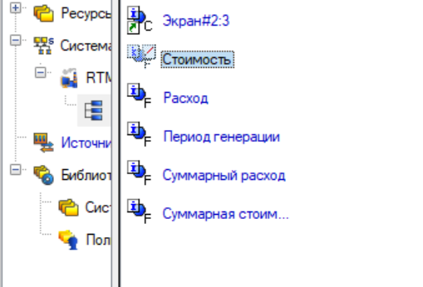
Рисунок 1 – Каналы проекта.
Создание кнопок. На экране размещены кнопки «Установить период», «Установить расход», «Установить стоимость».
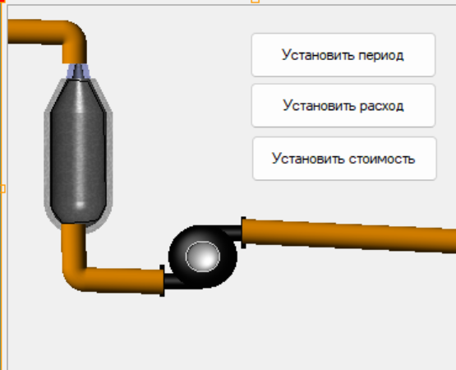
Рисунок 2 – Кнопки на экране.
В свойствах кнопок в поле «текст» введено назначение. На закладке «действия» выделена строка mousePressed, выбрано «передать значение». В поле «тип передачи» — «ввести и передать».
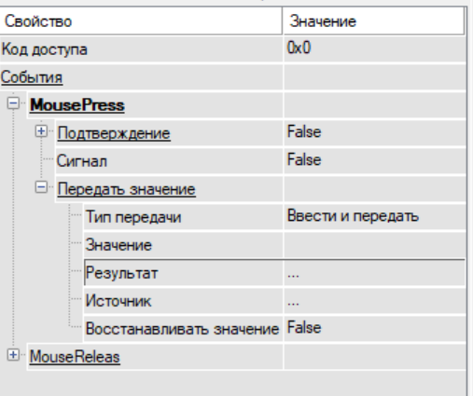
Рисунок 3 – Действия кнопок.
В поле «результат» произведена привязка к входному значению соответствующего канала. Созданы аргументы в таблице привязки.
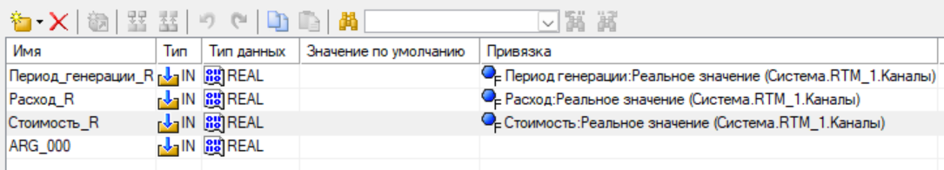
Рисунок 4 – Привязка каналов.
Создание объектов текст. Созданы объекты текст: слева — подсказки (период генерации, расход, стоимость, суммарный расход, суммарная стоимость), справа — значения, привязанные к соответствующим аргументам каналов.
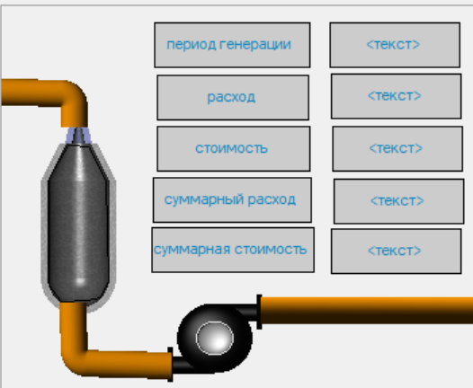
Рисунок 5 – Текстовые объекты.
Расчёт множителя K и смещения C. FBD-блок генерации возвращает сигнал в диапазоне [-1; +1]. Для получения диапазона [0; 1] множитель K = 0.5, смещение C = 0.5.

Создание FBD диаграммы. Создан объект «программа» с именем «синусоида», период пересчёта 1 секунда.
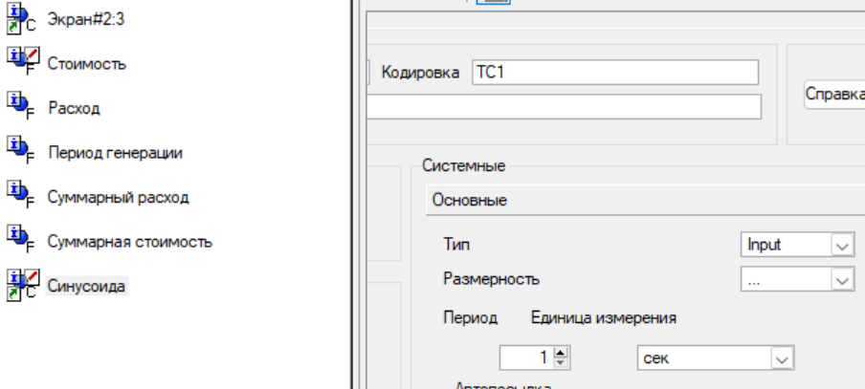
Рисунок 6 – Настройка программы.
В структуре программы созданы аргументы: «Период_генерации_R» (IN/OUT, REAL), «Уровень_In» (OUT, REAL).
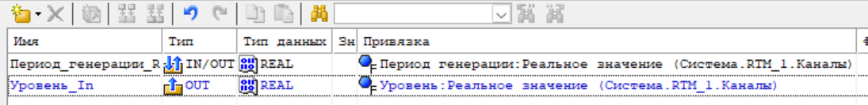
Рисунок 7 – Аргументы программы.
Выбран язык FBD диаграмма. На рабочее поле размещены блоки: «больше или равно» (сравнение), «выбор из двух» (выбор), «синусоидальный сигнал» (генераторы), «масштабирование» (арифметические). Произведена привязка блоков между собой и к аргументам. На вход IN2 блока «больше или равно» и IN0 блока «выбор из двух» подана константа 10. На вход IN2 блока «больше или равно» и IN0 блока «выбор из двух» привязан аргумент «Период_генерации_R». На входы K и C блока масштабирования поданы константы 0.5 и 0.5. Программа скомпилирована успешно.
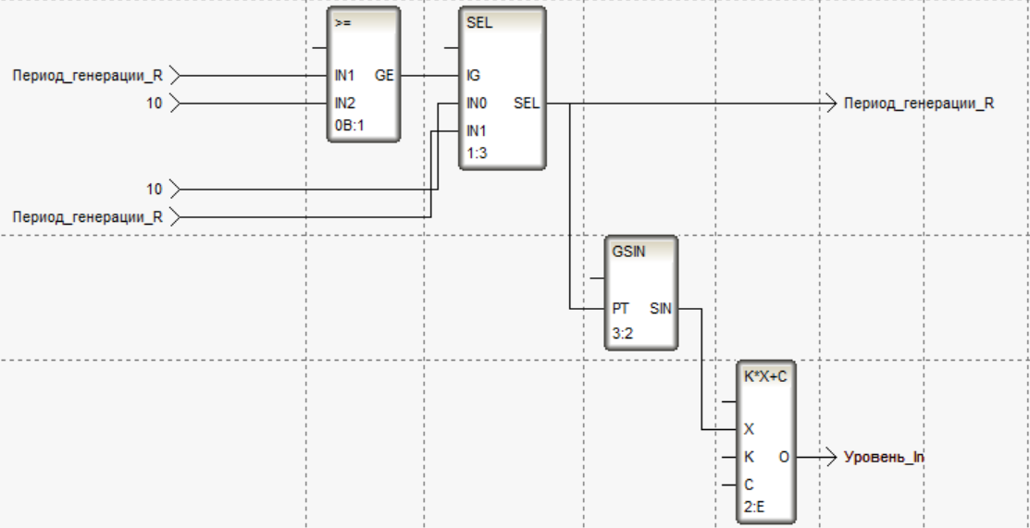
Рисунок 8 – FGB диаграмма.

Создание ST программы. Создан объект «программа» с именем «обработка», период пересчёта 1 секунда. Созданы аргументы: «Расход» (IN/OUT, REAL), «Стоимость» (IN/OUT, REAL), «T» (IN, REAL), «Суммарный_расход» (OUT, REAL), «Суммарная_стоимость» (OUT, REAL). Создана глобальная переменная «Предыдущий_суммарный_расход» (REAL) с начальным значением 0.
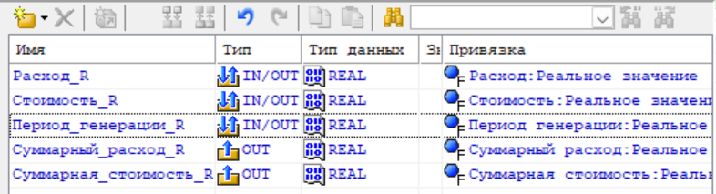
Рисунок 9 – Аргументы ST программы.
Рисунок 10 – Глобальные переменные программы.

Запуск проекта. Проект запущен. При нажатии кнопок вводятся значения периода, расхода, стоимости. Тренд строит график уровня. Объекты текст отображают суммарный расход и суммарную стоимость.
Вывод: изучены языки Техно ST и Техно FBD среды Trace Mode, разработана модель АСУ ТП с программной обработкой данных.

Контрольные вопросы
- Опишите создание объекта кнопка и ее редактирование. Кнопка создается выбором соответствующего инструмента на панели и растягиванием рамки на экране. Редактирование выполняется в окне свойств: в поле Текст задается надпись, на закладке Действия настраивается реакция на нажатие (например, передача значения в канал).

- Опишите создание программы в среде Trace Mode. В группе Каналы RTM вызывается контекстное меню, выбирается Создать компонент и Программа. Задается имя и период пересчета, после чего двойным щелчком открывается окно редактирования шаблона.

- Опишите создание атрибутов программы и переменных. В структуре программы выбирается раздел Аргументы (или Глобальные переменные), вызывается контекстное меню, создается новая строка, задается имя, тип (IN, OUT, IN/OUT) и тип данных (например, REAL).

- Опишите правила создания числовых констант. Числовые константы вводятся непосредственно в поле ввода блока или программы (например, в FBD на вход блока подается число 10). Они не требуют создания отдельных переменных.

- Опишите правила создания строковых констант. Строковые константы заключаются в кавычки (например, "true" или "Проверка"). Используются в тексте программ ST или при задании текста в свойствах объектов.

- Синтаксис, назначение оператора if в языке ST. Синтаксис: If [условие] Then [действия]; End_if;. Назначение: выполнение блока команд только при истинности заданного условия.

- Синтаксис, назначение оператора case в языке ST. Синтаксис: Case [переменная] Of [значение1]: [действия]; [значение2]: [действия]; End_case;. Назначение: выбор и выполнение одного из нескольких блоков команд в зависимости от значения переменной.

- Синтаксис, назначение оператора while в языке ST. Синтаксис: While [условие] Do [действия]; End_while;. Назначение: циклическое выполнение блока команд, пока условие остается истинным (с проверкой условия перед каждым шагом).

- Синтаксис, назначение оператора repeat в языке ST. Синтаксис: Repeat [действия]; Until [условие]; End_repeat;. Назначение: циклическое выполнение блока команд до тех пор, пока условие не станет истинным (проверка условия после выполнения).

- Синтаксис, назначение оператора for в языке ST. Синтаксис: For [переменная] := [начало] To [конец] Do [действия]; End_for;. Назначение: выполнение блока команд заданное количество раз (цикл со счетчиком).

- Что представляет из себя FBD программа и как она работает? Это графический язык программирования, где программа строится из функциональных блоков. Блоки соединяются линиями (сигнал передается от выхода одного блока к входу другого). Программа выполняется последовательно, обрабатывая данные от входов к выходам.

- Опишите выбор FBD блока, размещение его на рабочем поле. Блок выбирается из палитры FBD блоков (по категориям: логические, сравнение, арифметические и т.д.). Для размещения нужно нажать на блок левой кнопкой мыши и, не отпуская, перетащить его на рабочее поле.

- Опишите привязку FBD блока к переменным, атрибутам, создание констант. Для привязки нужно вызвать контекстное меню на входе/выходе блока, выбрать Привязать и указать нужный аргумент программы. Для создания константы в появившемся поле вместо выбора аргумента просто вводится числовое значение.

- Какие группы языков программирования можно выделить в SCADA-системах? Выделяют графические языки (FBD, SFC, LD) и текстовые языки (ST, IL).

- Приведите примеры графических языков программирования. Примеры: FBD (Function Block Diagram), SFC (Sequential Function Chart), LD (Ladder Diagram).

